COMSOL, Inc.  100 District Avenue  Burlington, MA 01803 USA (Берлингтон, шт. Массачусетс, США)  Телефон: +1 781-273-3322  Веб-сайт: www.comsol.ru  Блог: www.comsol.ru/blogs | Контакты для СМИ:  Владимир Кичатов,  vladimir@comsol.ru  Галерея изображений:  http://www.comsol.ru/press/gallery

COMSOL выпускает версию 5.4 с двумя новыми продуктами

В новую версию 5.4 программного пакета COMSOL Multiphysics® входят компилятор COMSOL Compiler™, благодаря которому специалисты могут распространять свои приложения для моделирования в виде исполняемых файлов, а также модуль Композитные материалы для исследования слоистых структур.

Берлингтон, штат Массачусетс (3 октября 2018 года) — Сегодня компания COMSOL объявила о выходе новой версии 5.4 программного пакета COMSOL Multiphysics. В неё входят два новых продукта, новые инструменты для моделирования и улучшения производительности.
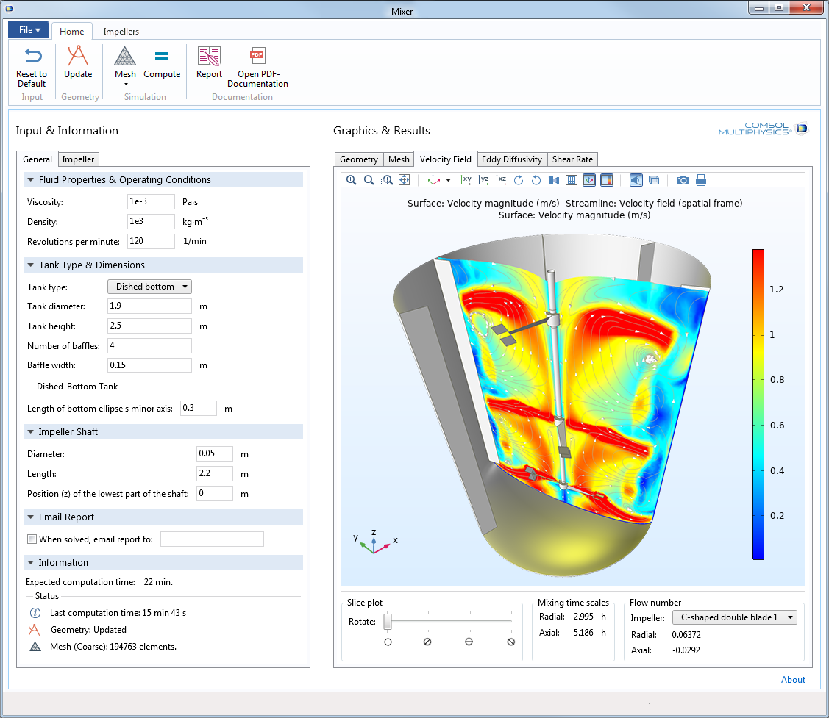
Новый компилятор COMSOL Compiler™
Компилятор COMSOL Compiler позволяет вам создавать автономные приложения в среде COMSOL Multiphysics. Cкомпилированные приложения включают в себя библиотеку COMSOL Runtime™, поэтому для запуска приложения не нужны лицензии ни на COMSOL Multiphysics, ни на COMSOL Server™. Вы можете распространять такие приложения, не тратясь на лицензии. «Специалисты по моделированию могут создавать приложения в Среде разработки приложений, выпущенной нами несколько лет назад. Таким образом группы инженеров и ученых могут предоставлять доступ к моделированию неспециалистам. Некоторое время спустя мы выпустили COMSOL Server™, через веб-интерфейс которого можно разворачивать приложения и управлять ими. COMSOL Compiler — следующий шаг на этом пути. Теперь специалисты могут компилировать приложения в отдельный исполняемый файл, который можно запускать и распространять без ограничений. Это первый пример настолько свободного подхода в отрасли», — сказал Сванте Литтмарк, президент и генеральный директор COMSOL.
Пример скомпилированного приложения для моделирования, в котором пользователи могут оптимизировать конструкцию смесителя.

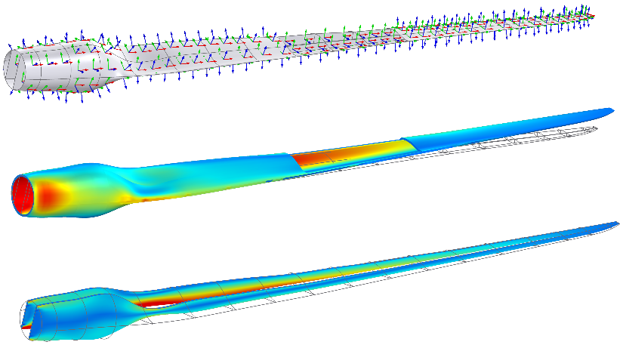
Новый модуль Композитные материалы
«Модуль Композитные материалы содержит инструменты для моделирования слоистых материалов», — рассказал Паван Соами, технический руководитель в компании COMSOL. — «Композитные ламинаты могут состоять из сотни и более слоев, и создавать такую модель без специализированных инструментов неудобно. Теперь мы предлагаем такие инструменты», — продолжает Соами.

Сочетая модуль Композитные материалы и новые функции для слоистых оболочек, доступные в модулях Теплопередача и AC/DC, пользователи могут проводить мультифизические исследования, например, изучать джоулев нагрев с учетом теплового расширения. «Мы позволяем пользователям строить уникальные мультифизические модели, сочетающие исследования механики слоистых оболочек, теплопередачи и электромагнитных явлений», — говорит Николя Юк, технический руководитель в COMSOL. Важный пример мультифизического исследования ламинатов в аэрокосмической промышленности и ветроэнергетике — контроль повреждений после ударов молнии в крылья самолетов и лопасти ветряных турбин.
Лопасть ветряной турбины. Сверху вниз: визуализация локальной системы координат, связанной с оболочкой, напряжения по Мизесу в обшивке и лонжеронах соответственно.

Улучшения COMSOL Multiphysics и модулей расширения
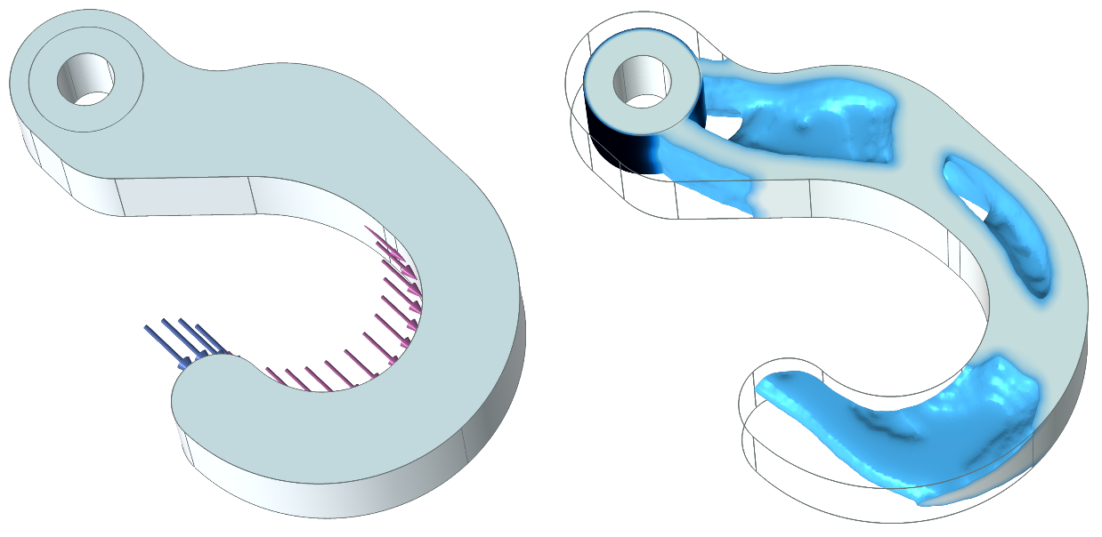
В версию 5.4 COMSOL Multiphysics включено множество улучшений производительности. Теперь вы можете использовать несколько наборов параметров в модели и проводить параметрический анализ по нескольким наборам параметров. Кроме этого, пользователи могут разделять узлы Построителя моделей на группы и добавлять пользовательские цветовые схемы к геометрическим объектам модели.

В число прочих улучшений входит обновленная схема выделения памяти, которая в несколько раз ускоряет вычисления в операционных системах Windows® 7 и 10 на компьютерах с 8 и более процессорными ядрами.

В модуль AC/DC входит новая библиотека деталей с полностью параметризованными геометрическими моделями катушек и магнитных сердечников, которые вы можете использовать в своих моделях. В модуль Вычислительная гидродинамика добавлены LES-модели турбулентности и значительно улучшенные инструменты для моделирования многофазного потока.
Оптимизация топологии крюка. Модель отыскивает оптимальное распределение материала в конструкции, к которой приложены два варианта нагрузок.

Обзор изменений в версии 5.4
- COMSOL Compiler для создания автономных исполняемых приложений.
- Модуль Композитные материалы для моделирования слоистых материалов
- Обновления COMSOL Multiphysics: несколько узлов параметров в Построителе моделей. Группировка узлов Построителя моделей в папки. Цветовые схемы для физических и геометрических выборок. Ускорение расчетов в операционных системах Windows® 7 и 10 для компьютеров с 8 и более процессорными ядрами.
- Мультифизическое моделирование: теплопередача, электрические токи и джоулев нагрев в тонких слоистых структурах.
- Электромагнитные явления: полностью параметризованные геометрические модели катушек и магнитных сердечников, которые вы можете использовать в своих моделях. Анализ механических, тепловых и оптических свойств в моделях геометрической оптики.
- Механика конструкций: анализ спектра ударной реакции. Активация материала для аддитивного производства.
- Акустика: акустические порты. Нелинейная модель акустики Вестервельта.
- Поток текучей среды: большие вихревые модели. Взаимодействие многофазных потоков и твердых конструкций, а также многотельных систем.
- Теплопередача: излучение тепла при диффузно-зеркальном отражении и на полупрозрачных поверхностях. Уравнение рассеяния света.
- Химические реакции: сосредоточенные модели аккумуляторов. Обновленный интерфейс термодинамики.
- Оптимизация: новый инструмент для топологической оптимизации.

Доступность
Программное обеспечение COMSOL Multiphysics, COMSOL Server и COMSOL Compiler работает в операционных системах Windows®, Linux® и macOS. Среда разработки приложений работает в операционной системе Windows®.

Чтобы изучить список обновлений в версии 5.4, посетите страницу comsol.ru/release/5.4.

Чтобы скачать последнюю версию, посетите страницу comsol.ru/product-download.

О компании COMSOL
Компания COMSOL — глобальный поставщик программного обеспечения для компьютерного моделирования, используемого техническими компаниями, научными лабораториями и университетами при проектировании продуктов и проведении исследований. Программный пакет COMSOL Multiphysics® — это интегрированная программная среда для создания физических моделей и приложений для моделирования. Особая ценность программы состоит в возможности моделирования междисциплинарных или мультифизических явлений. Дополнительные модули расширяют возможности платформы моделирования для электрических, механических, гидродинамических и химических прикладных областей. Инструменты интеграции позволяют использовать модели COMSOL Multiphysics вместе со всеми основными CAD-системами на рынке инженерного программного обеспечения. Специалисты в области компьютерного моделирования применяют COMSOL Server™, чтобы предоставить группам разработчиков, производственным отделам, испытательным лабораториям и клиентам компании возможность использовать приложения в любой точке мира. Компания COMSOL была основана в 1986 году. На сегодняшний день мы открыли 19 отделений в различных странах, и сотрудничаем с сетью дистрибьюторов для продвижения наших решений.
~
COMSOL, COMSOL Multiphysics, LiveLink, COMSOL Compiler, COMSOL Runtime и COMSOL Server являются зарегистрированными товарными знаками или товарными знаками компании COMSOL AB. Подробная информация о владельцах других товарных знаков доступна в разделе www.comsol.ru/trademarks.

